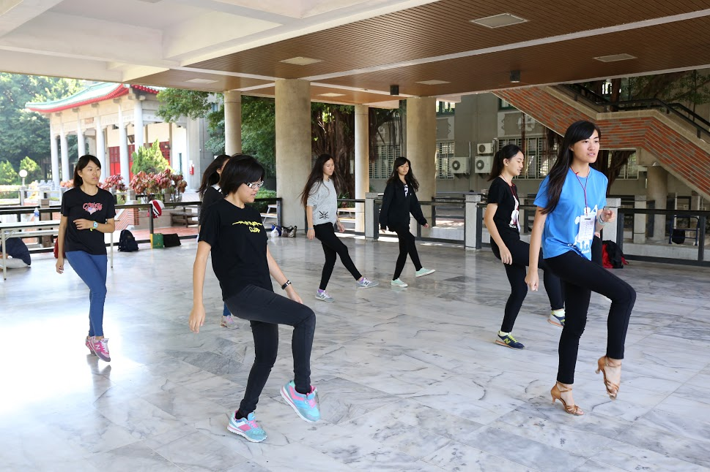
活動名稱：舞力四社-四社聯合多元舞風交流會
活動時間、地點：2015/11/29 文藻外語大學
活動敘述：社長正在教導參與人員國標舞步
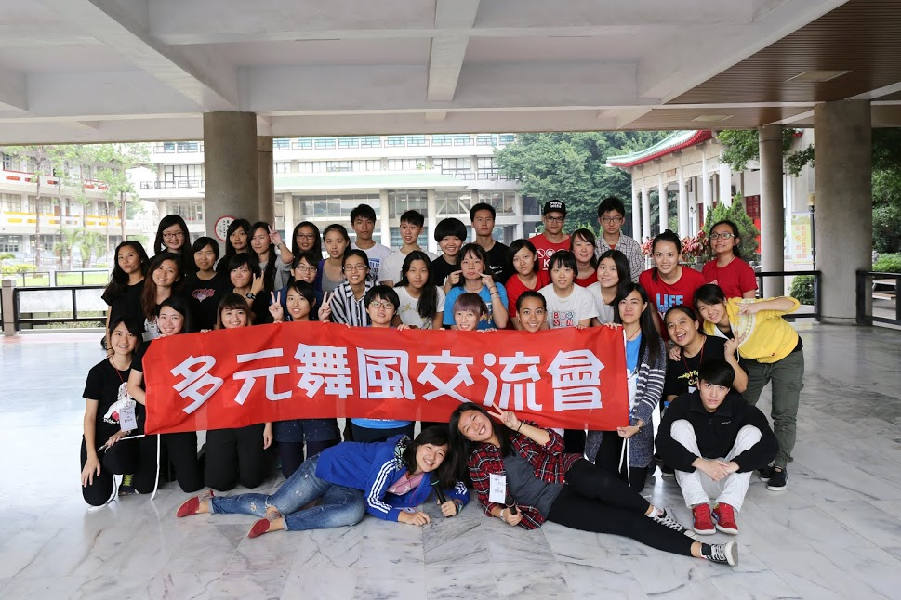
活動名稱：舞力四社-四社聯合多元舞風交流會
活動時間、地點：2015/11/29 文藻外語大學
活動敘述：活動結束後，所有參加人員拍攝大合照

